|  |  |  |  |  |  |
| --- | --- | --- | --- | --- | --- |
| **Sigla Asignatura** | PGY1121 | **Nombre de la Asignatura** | Programación de Algoritmos | **Tiempo** |  |
| **Nombre del Recurso Didáctico** | Actividad Formativa | | | | |
| **Experiencia de Aprendizaje N° 2** | Estructuras de control para la programación | | | | |
| **Unidades de Competencia** | Desarrolla pensamiento lógico-analítico para la construcción de algoritmos para soportar los requerimientos. (N2) | | | | |
| **Nivel Competencia de Empleabilidad y Descripción de Nivel** | Resolución de Problemas N1: Identificar y analizar un problema para generar alternativas de solución, aplicando los métodos aprendidos | | | | |

### Objetivo de la Actividad

### Crear una cuenta del curso online gratis de Python, para de potenciar los conocimientos del aula y aplicar el autoaprendizaje en resolver actividades propuestas, usando el editor dado en el curso.

### Instrucciones para crear la cuenta en el curso de Python en Cisco

Ingresar al navegador, luego anotar el siguiente link: <https://identity.cisco.com/ui/tenants/global/v1.0/enrollment-ui>

Aparecerá la siguiente imagen:

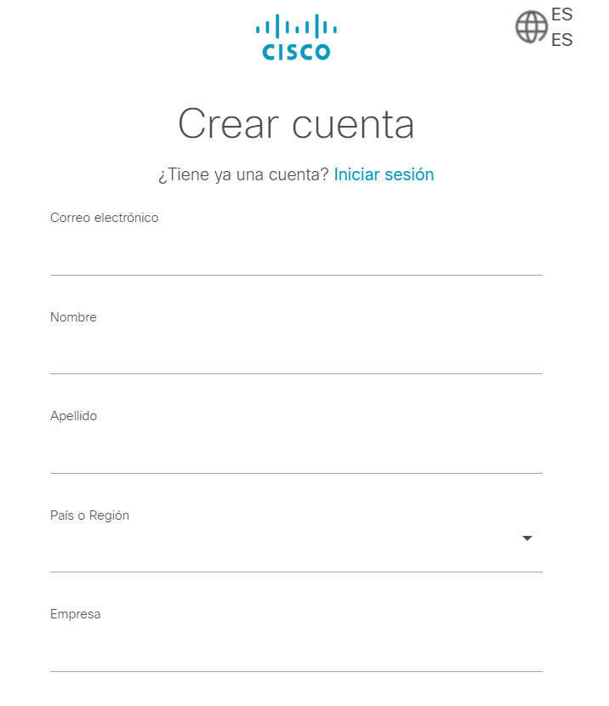

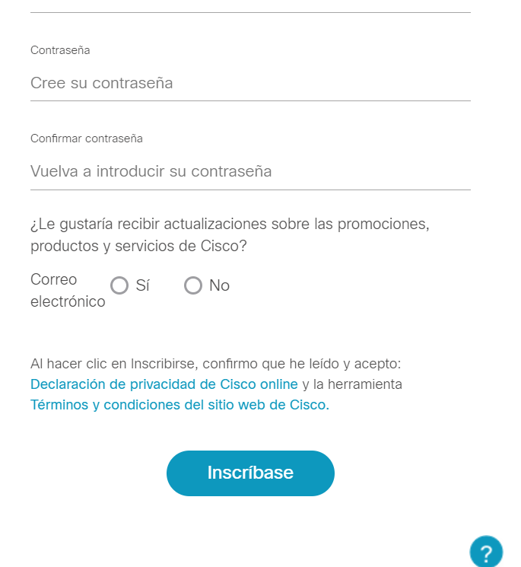

Deben completar cada casilla con los datos solicitados, recordar que es el correo institucional.

Una chequeados todos los datos, clic en el botón Inscríbase, luego de ello, aparecerá la imagen

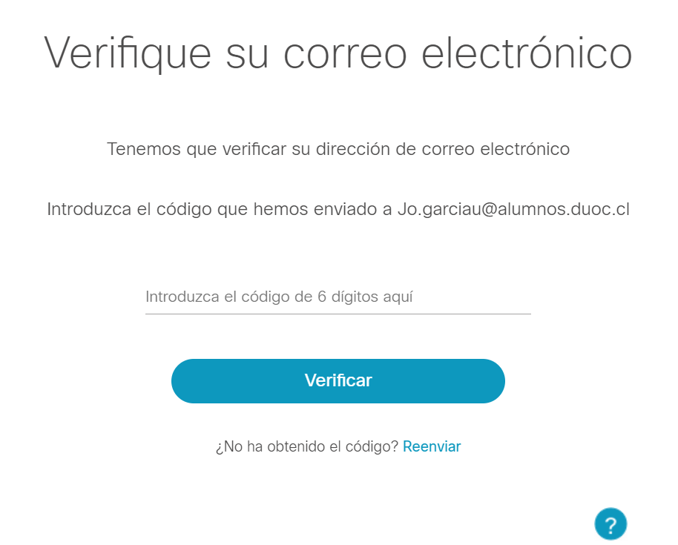

Deben ingresar el código que llegará a su correo electrónico, luego ingresarlo y clic en verificar.

Si todo es correcto, aparecerá este mensaje, ver imagen

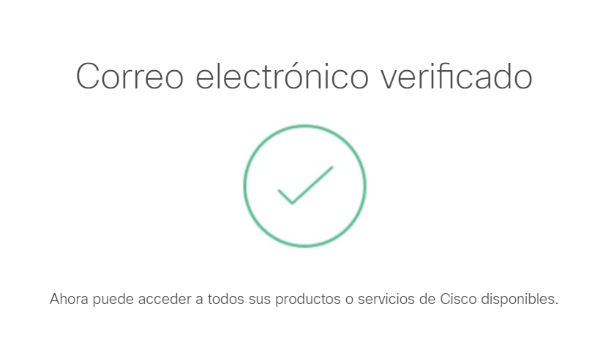



A continuación, debe registrar su correo electrónico institucional, ver imagen

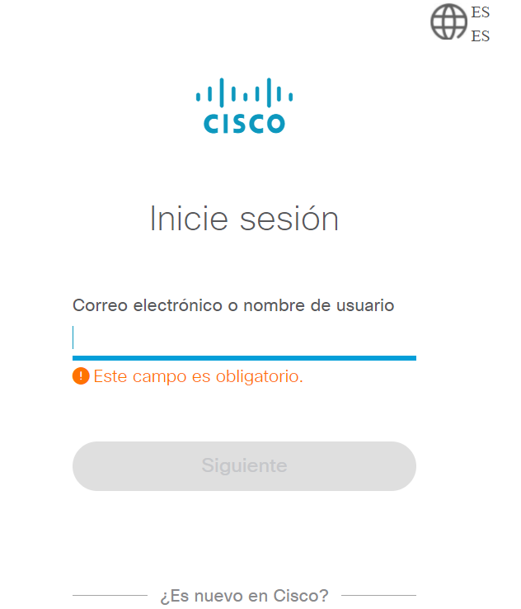

Al ingresar el dato solicitado, le pedirá su password

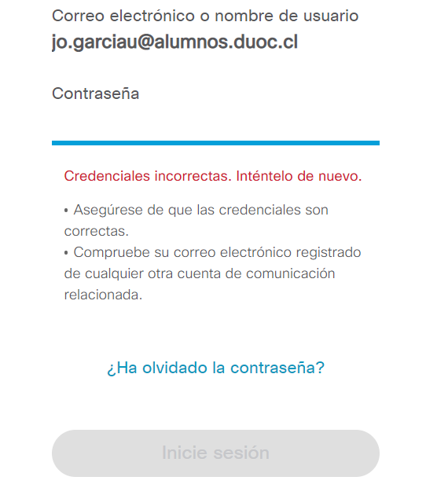

**Este link le ayudará si deja pendiente la opción anterior.**

[**https://www.netacad.com/es/courses/programming/pcap-programming-essentials-python**](https://www.netacad.com/es/courses/programming/pcap-programming-essentials-python)

**lea lo que aparece en el link y luego clic en el botón**

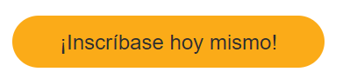

**Verá la siguiente imagen:**

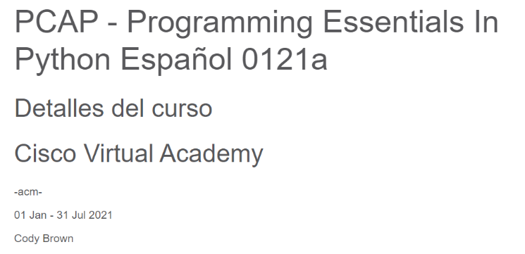

**A la derecha de la pantalla, encontrará un formulario que solicita sus datos**

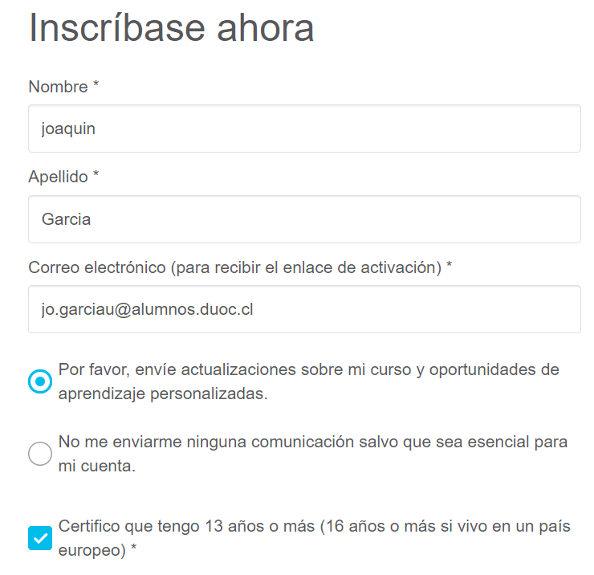

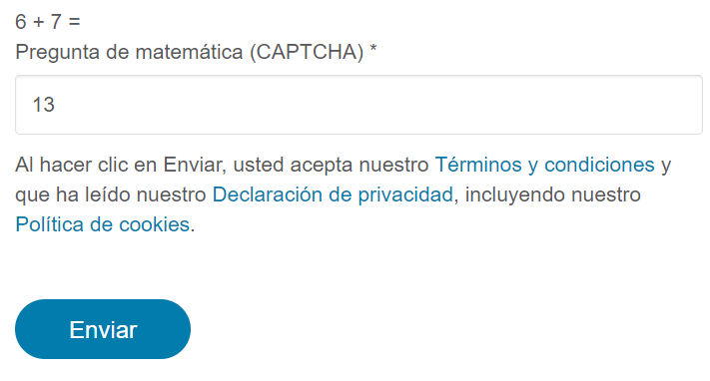



**Además, pide que responda la pregunta, luego clic en botón enviar.**

**Posteriormente, aparece la siguiente pantalla**

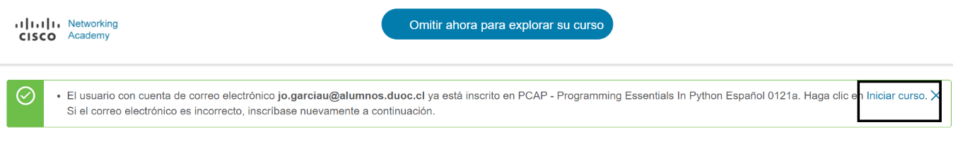

**Clic en iniciar curso.**

**Ahora debe registrar nuevamente su correo**

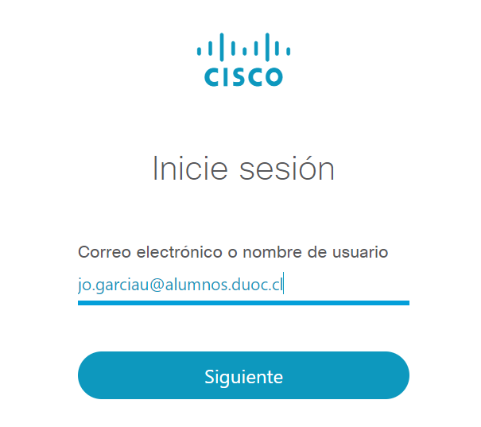

**Clic en siguiente, ingrese su password y ya estará en el curso**

**Ver imagen.**

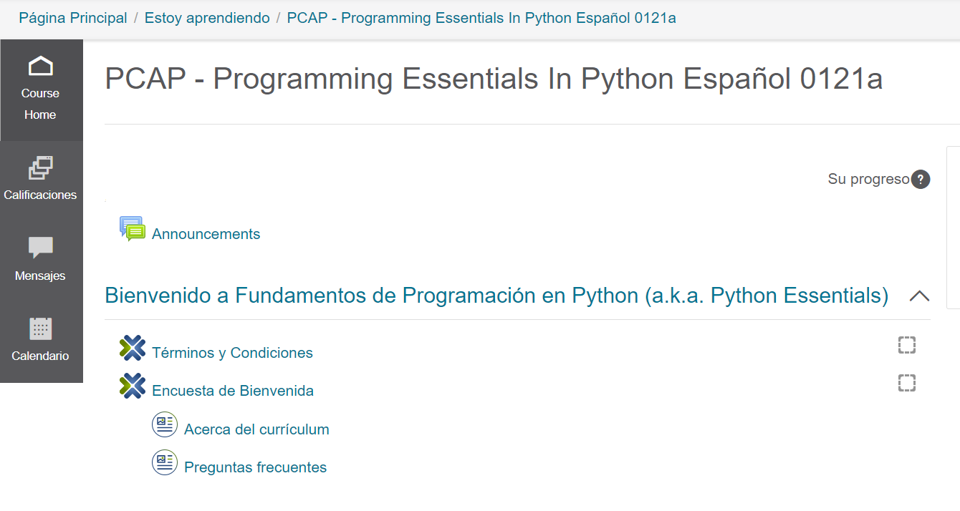

**¡Ahora, manos a la Programación de Python!!!!**